# 人

# 事

# 管

# 理

# 系

# 统

# 开

# 发

# 文

# 档

1系统说明 4

2功能说明 4

2.1登录功能 4

2.2后台主页 4

2.3用户管理 5

2.3.1用户查询 5

2.3.2添加用户 6

2.4部门管理 7

2.4.1部门查询 7

2.4.2部门添加 9

2.5职位管理 10

2.5.1职位查询 10

2.5.2职位添加 11

2.6员工管理 12

2.6.1添加员工功能 12

2.6.2添加员工功能 13

2.7公告管理 14

2.7.2添加公告功能 15

2.7.3发送邮件 16

2.7.4发送短信功能 17

2.8下载管理 17

2.8.1文档查询 17

2.8.2上传文档 18

2.7.4发送短信功能 18

2.9签到管理 19

2.10 报表管理 19

3、数据库设计说明 19

3.1用户表 20

3.2部门表 20

3.3职位表 20

3.4通知表 20

3.5文档表 21

3.6员工表 21

3.7签到表 21

# 1系统说明

本系统主要是通过SSM框架实现的，一款人事管理系统。该功能实现了公司常用的管理功能还有报表统计、短信、邮箱、图表统计等功能的实现

# 2功能说明

本系统主要有登录、用户管理、部门管理、职位管理、员工管理、公告管理、下载中心、报表统计、签到管理等功能模块

## 2.1登录功能

|  |  |
| --- | --- |
| 需求编号 | 001 |
| 功能名称 | 登录页面 |
| 功能描述 | 1.实现登录的功能  **2.实现记住账号** |
| 备注 |  |

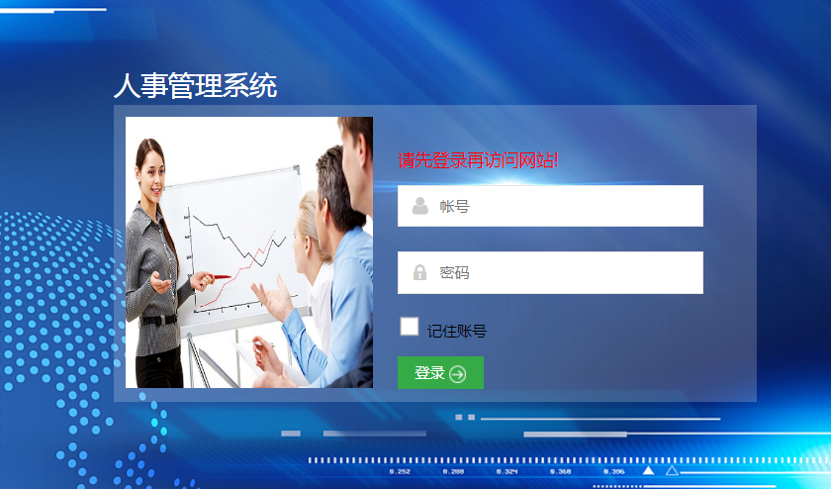

## 2.2后台主页

|  |  |
| --- | --- |
| 需求编号 | 002 |
| 功能名称 | 后台页面 |
| 功能描述 | 1. 实现系统的主页 |
| 备注 | 注意时间 |

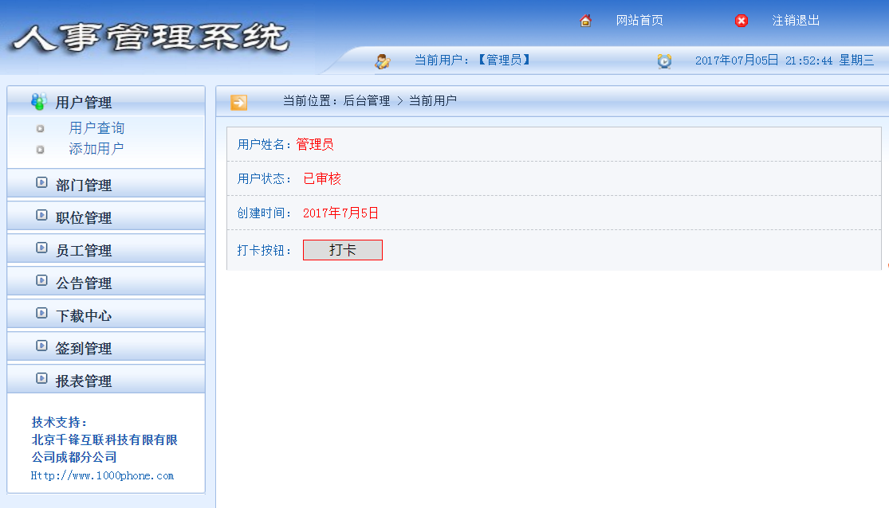

## 2.3用户管理

主要是实现用户的增删改查操作

### 2.3.1用户查询

|  |  |
| --- | --- |
| 需求编号 | 003 |
| 功能名称 | 用户查询 |
| 功能描述 | **1.实现用户的查询分页**  2.批量删除  3.修改用户功能 |
| 备注 |  |

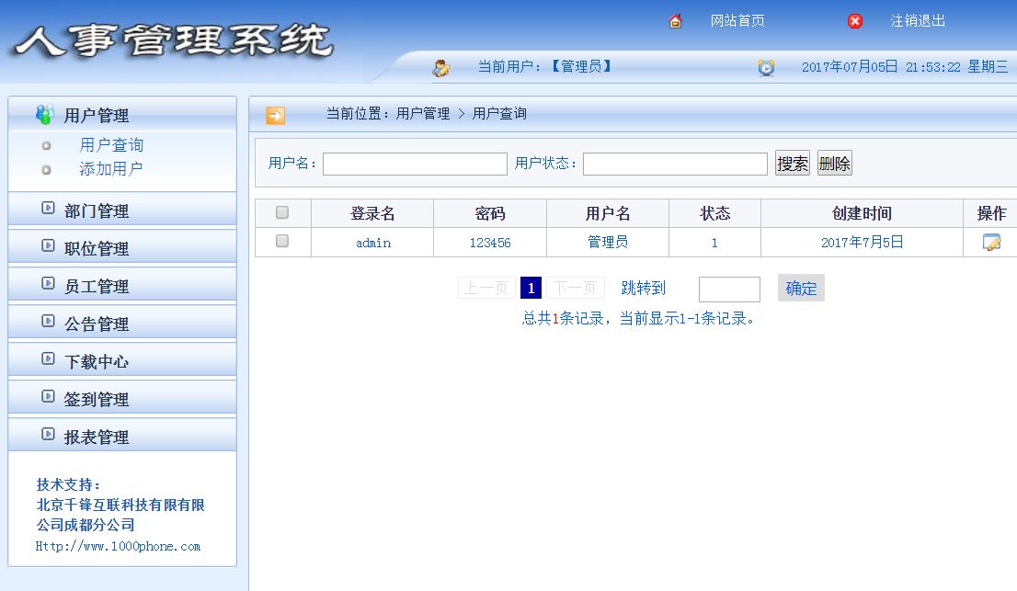

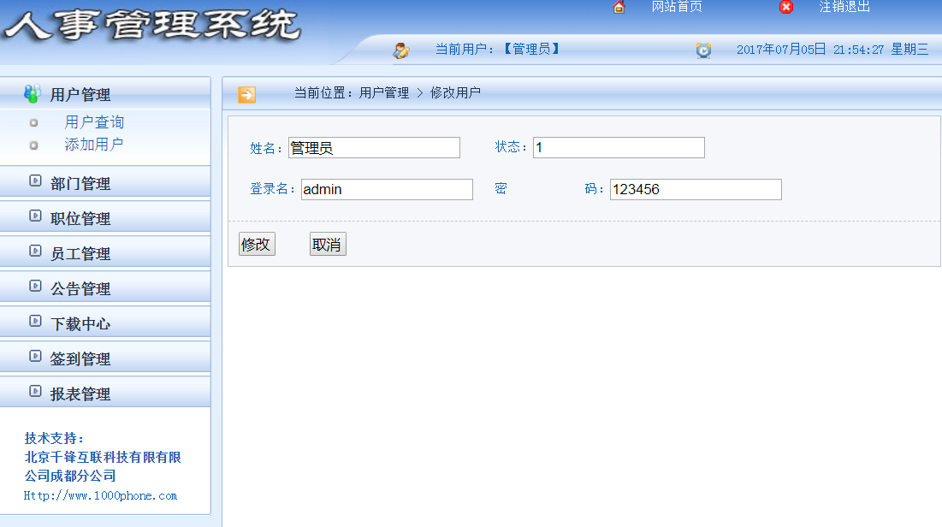

### 2.3.2添加用户

|  |  |
| --- | --- |
| 需求编号 | 004 |
| 功能名称 | 添加用户页面 |
| 功能描述 | 1. 实现用户的添加 |
| 备注 |  |

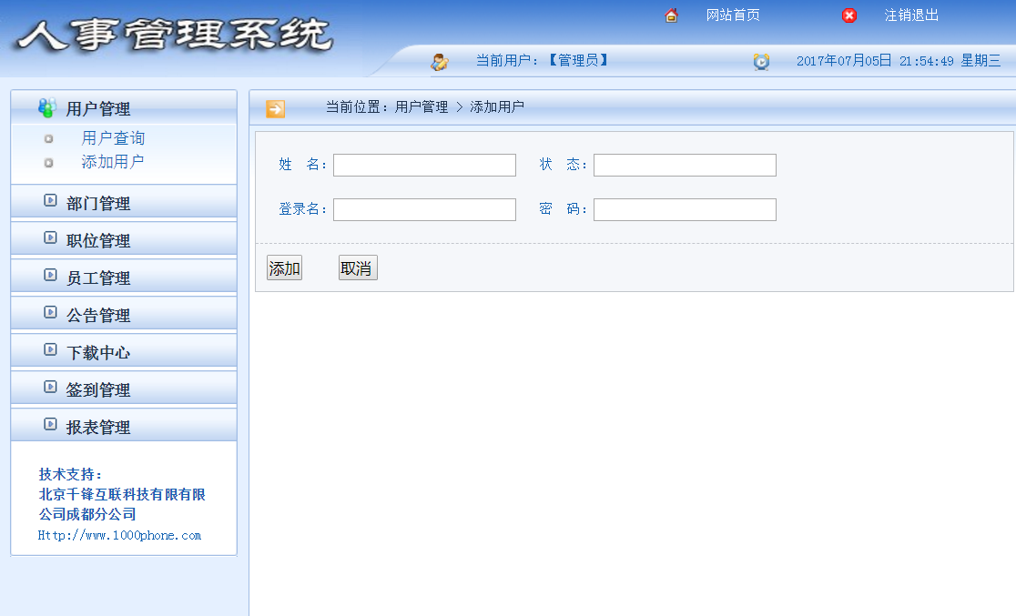

## 2.4部门管理

主要是实现用户的增删改查操作

### 2.4.1部门查询

|  |  |
| --- | --- |
| 需求编号 | 005 |
| 功能名称 | 部门查询页面 |
| 功能描述 | **1.实现部门的查询分页**  2.批量删除  3.修改用户功能 |
| 备注 |  |

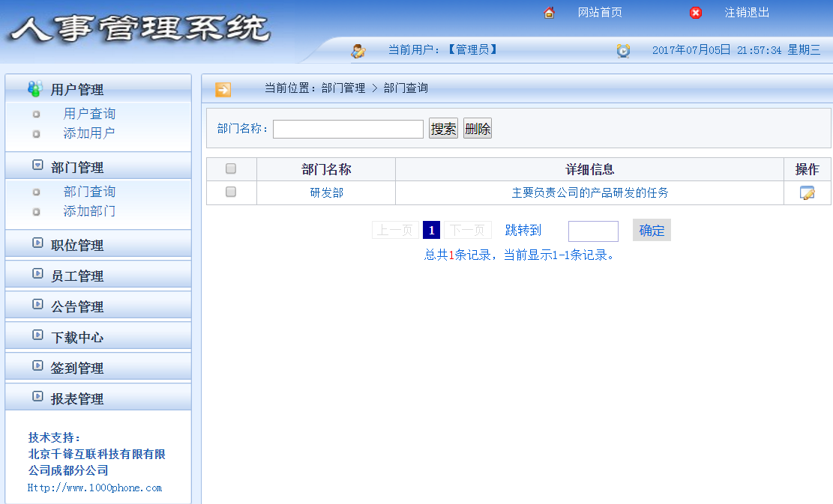

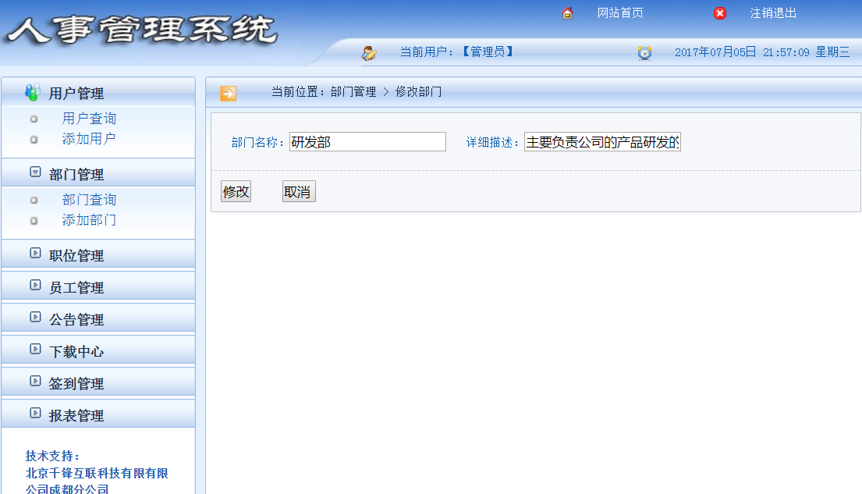

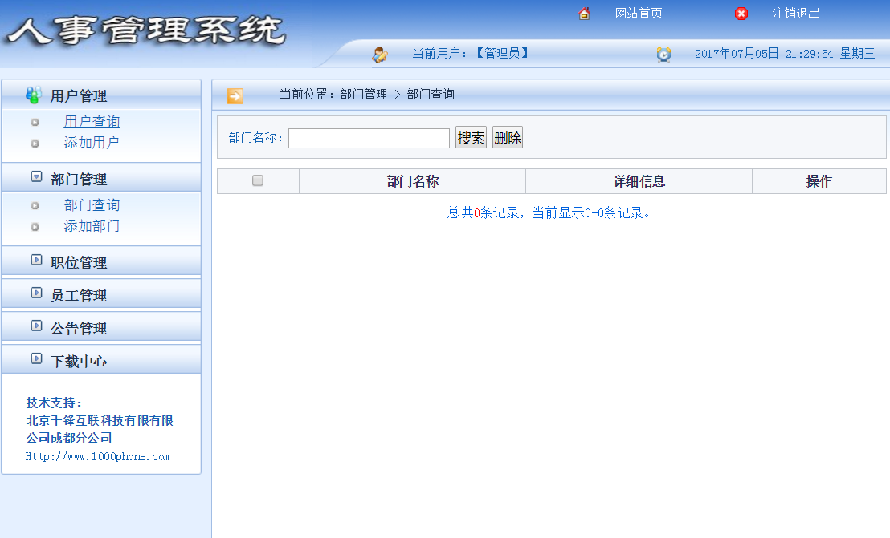

### 2.4.2部门添加

|  |  |
| --- | --- |
| 需求编号 | 006 |
| 功能名称 | 添加部门页面 |
| 功能描述 | 1. 实现部门的添加 |
| 备注 |  |

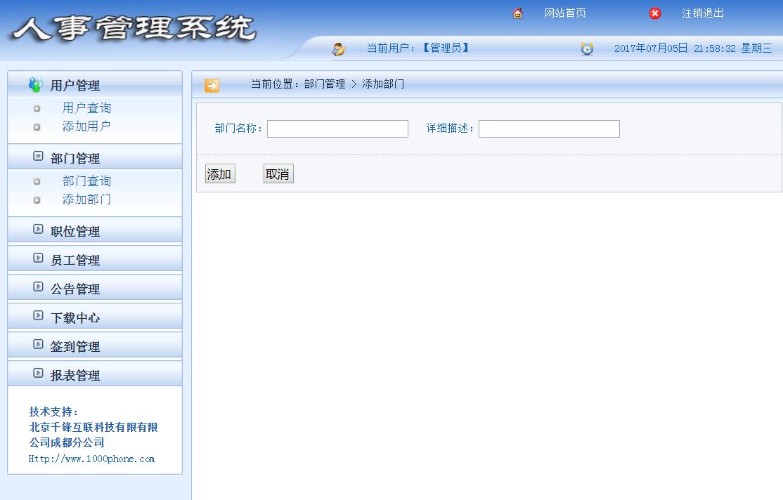

## 2.5职位管理

主要是实现职位的增删改查操作

### 2.5.1职位查询

|  |  |
| --- | --- |
| 需求编号 | 006 |
| 功能名称 | 职位查询页面 |
| 功能描述 | **实现职位的查询分页**  批量删除  修改职位功能 |
| 备注 |  |

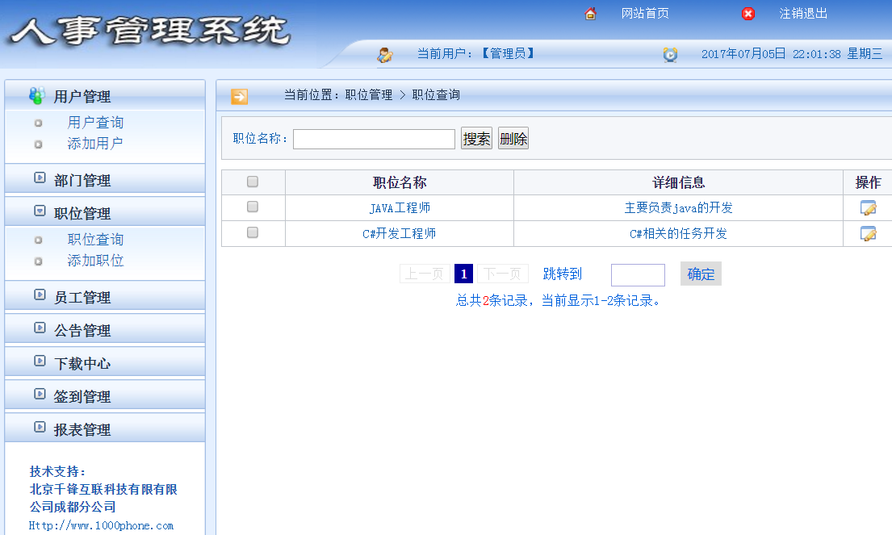

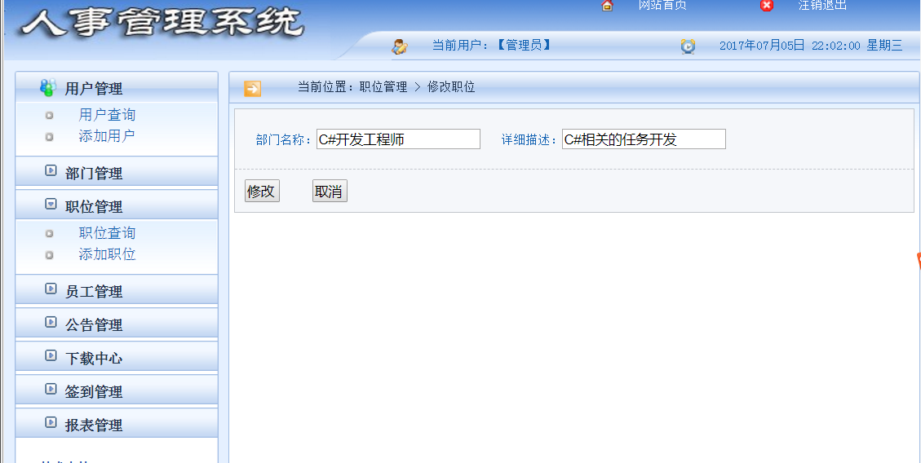

### 2.5.2职位添加

|  |  |
| --- | --- |
| 需求编号 | 008 |
| 功能名称 | 添加职位页面 |
| 功能描述 | 1. 实现职位的添加 |
| 备注 |  |

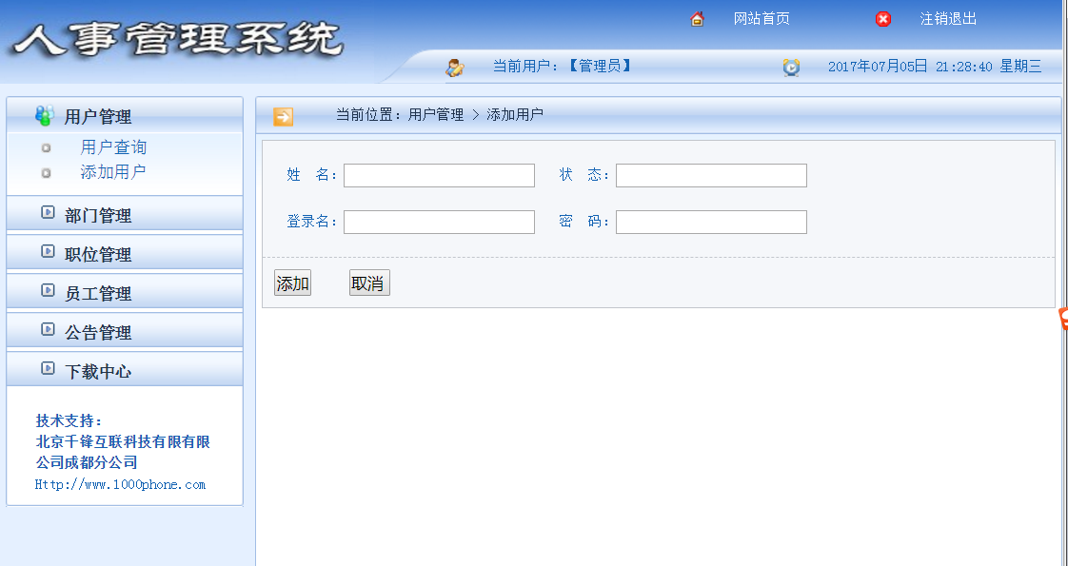

## 2.6员工管理

主要实现员工的增删改查操作

### 2.6.1添加员工功能

|  |  |
| --- | --- |
| 需求编号 | 009 |
| 功能名称 | 添加员工页面 |
| 功能描述 | **实现职位的查询分页**  批量删除  修改职位功能 |
| 备注 |  |

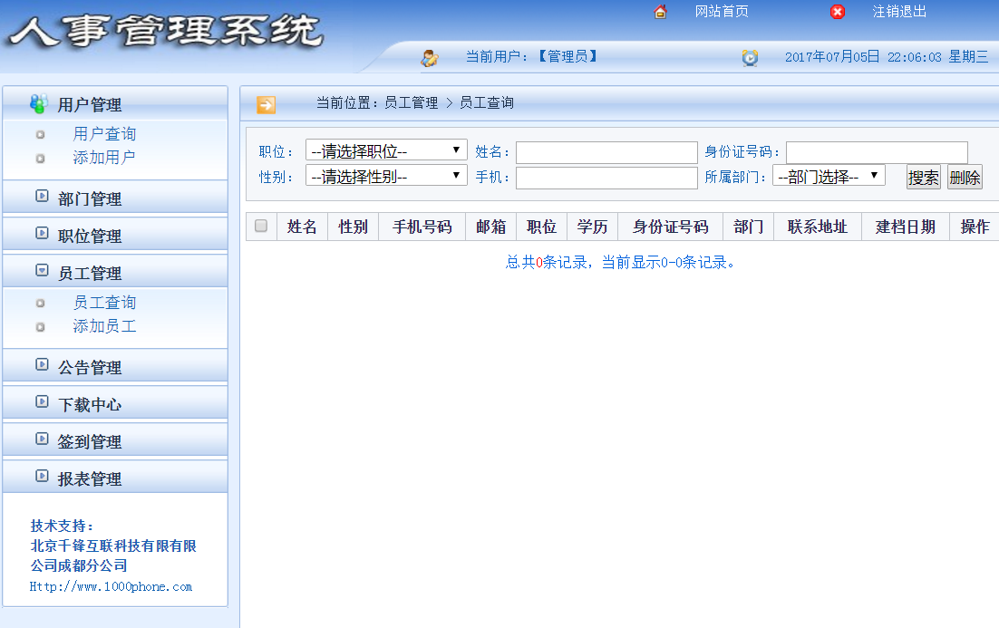

### 2.6.2添加员工功能

|  |  |
| --- | --- |
| 需求编号 | 010 |
| 功能名称 | 添加员工页面 |
| 功能描述 | 1. 实现员工的添加 |
| 备注 |  |

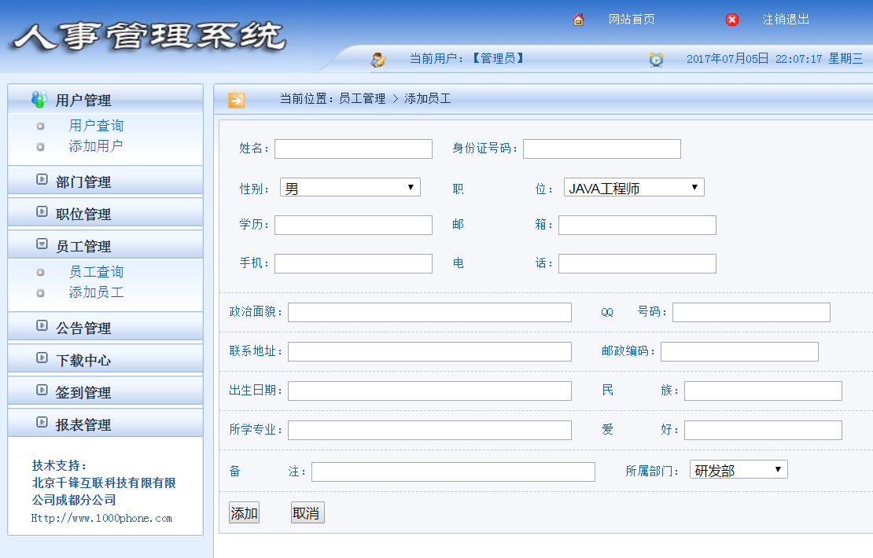

## 2.7公告管理

实现公告的增删改查的操作，当前还有邮件发送和短信通知等功能的实现

2.7.1添加功能功能

|  |  |
| --- | --- |
| 需求编号 | 011 |
| 功能名称 | 添加用户页面 |
| 功能描述 | 实现职位的查询分页  批量删除  修改职位功能 |
| 备注 |  |

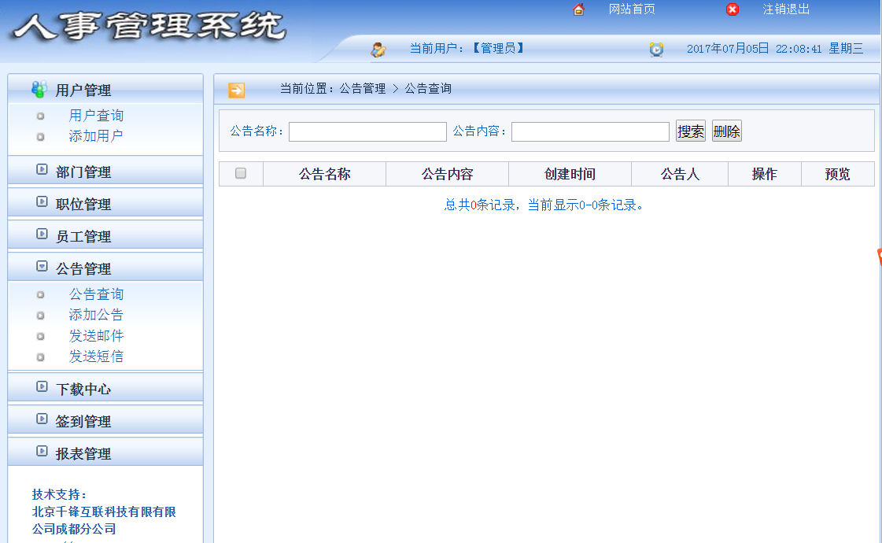

### 2.7.2添加公告功能

|  |  |
| --- | --- |
| 需求编号 | 012 |
| 功能名称 | 添加公告页面 |
| 功能描述 | 1. 实现公告的添加 |
| 备注 |  |

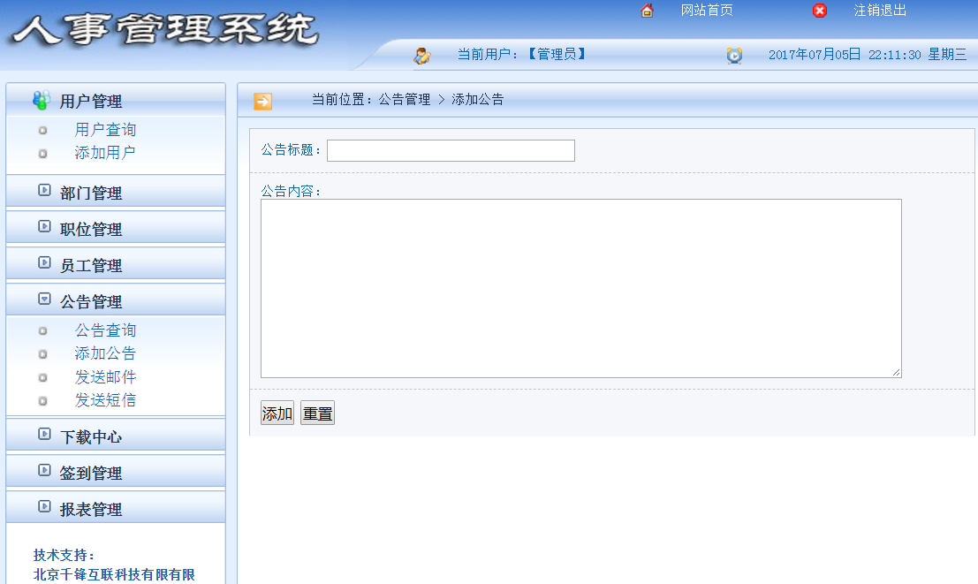

### 2.7.3发送邮件

|  |  |
| --- | --- |
| 需求编号 | 012 |
| 功能名称 | 发送邮件页面 |
| 功能描述 | 1. 实现邮件的发送 |
| 备注 |  |

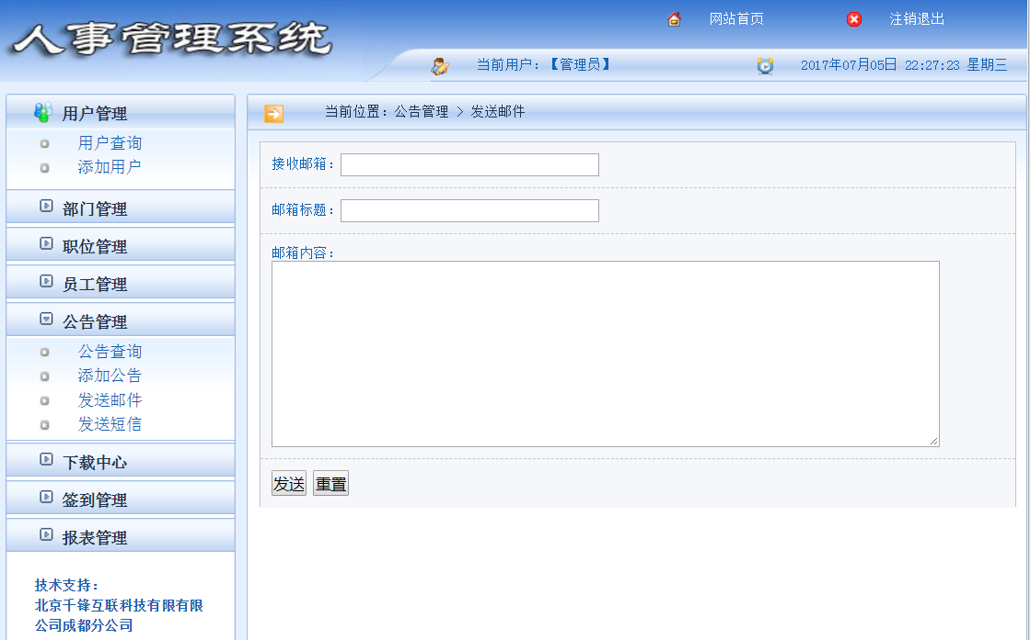

### 2.7.4发送短信功能

|  |  |
| --- | --- |
| 需求编号 | 013 |
| 功能名称 | 发送短信页面 |
| 功能描述 | 1. 实现短信的发送 |
| 备注 |  |

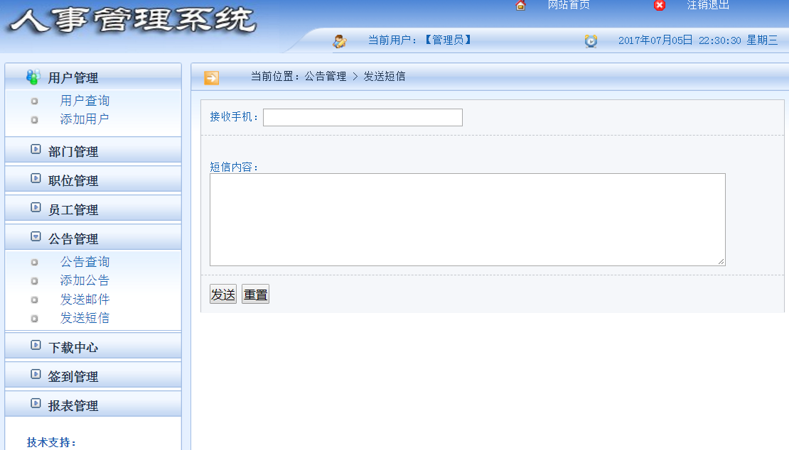

## 2.8下载管理

实现文档的上传和下载的功能

### 2.8.1文档查询

|  |  |
| --- | --- |
| 需求编号 | 014 |
| 功能名称 | 实现文档的查询 |
| 功能描述 | 实现文档的查询分页  批量删除  下载文档的操作 |
| 备注 |  |

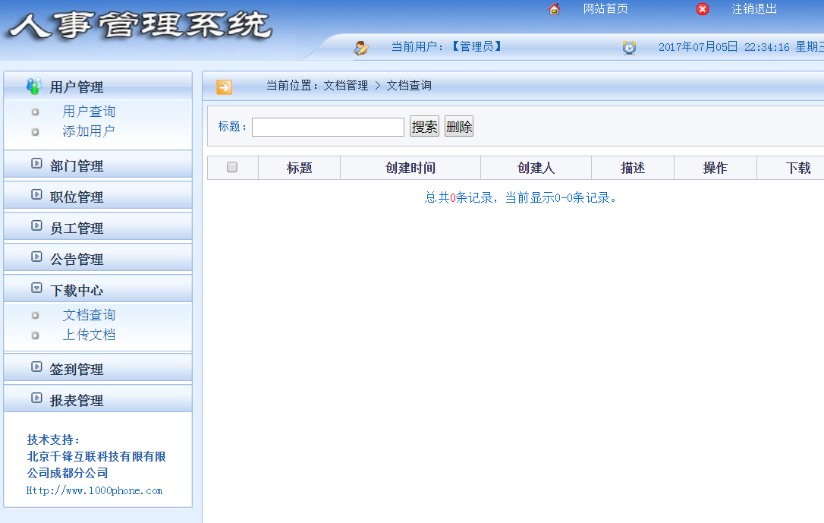

### 2.8.2上传文档

|  |  |
| --- | --- |
| 需求编号 | 015 |
| 功能名称 | 上传文档页面 |
| 功能描述 | 1. 实现文档的上传 |
| 备注 |  |

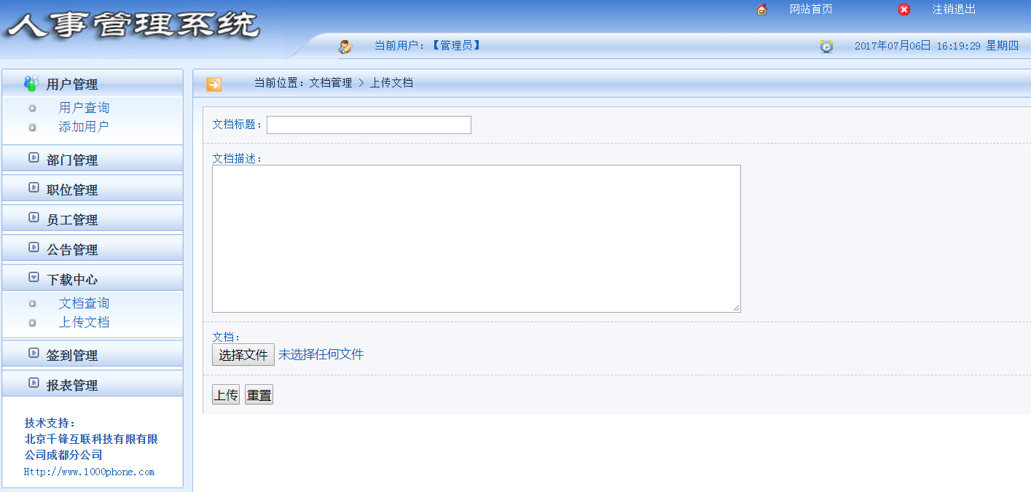

## 2.9签到管理

实现签到功能的增删改查操作

### 2.9.1.签到查询

|  |  |
| --- | --- |
| 需求编号 | 016 |
| 功能名称 | 签到页面 |
| 功能描述 | 1. 实现签到的查询 2. 分页 |
| 备注 |  |

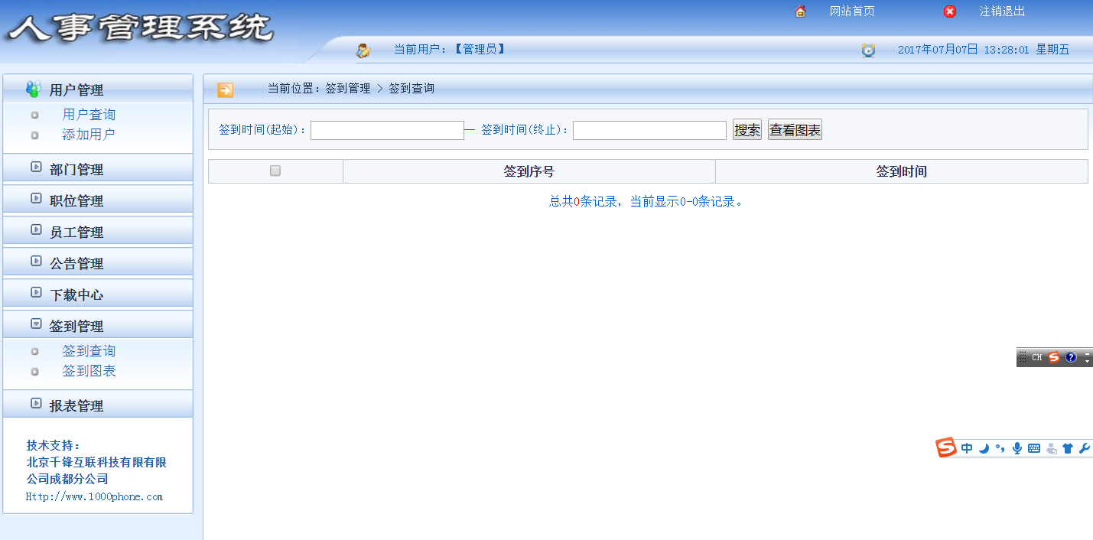

### 2.9.2.签到图表

|  |  |
| --- | --- |
| 需求编号 | 017 |
| 功能名称 | 签到图表页面 |
| 功能描述 | 1. 实现签到的指定日期内的图表的生成 2. 保存 |
| 备注 |  |

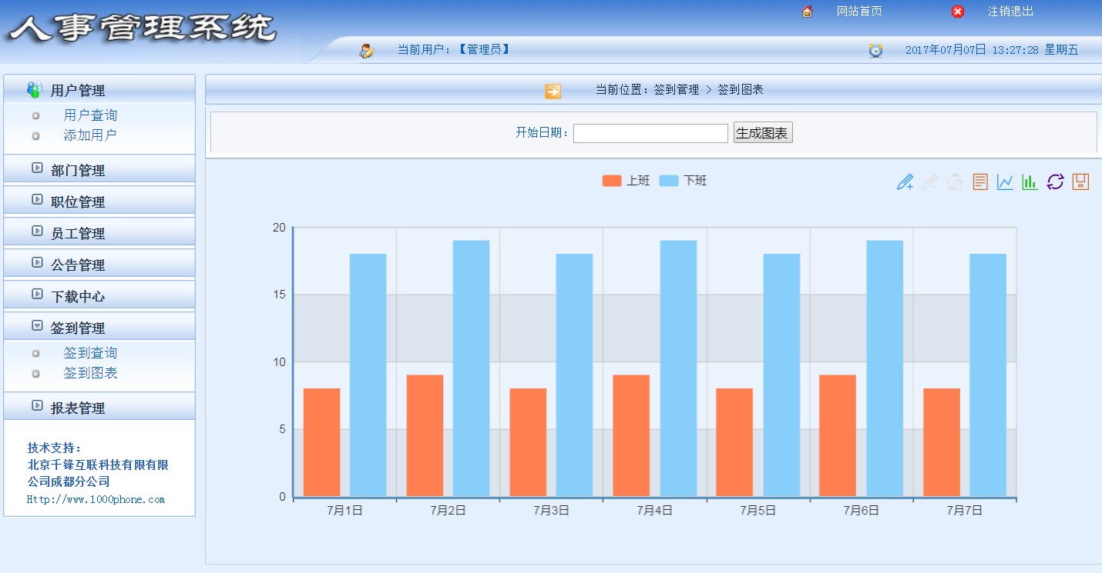

## 2.10 报表管理

实现数据库数据的pdf或Excel的导出功能

### 2.10.1 报表查询

|  |  |
| --- | --- |
| 需求编号 | 018 |
| 功能名称 | 报表查询页面 |
| 功能描述 | 1. 实现指定数据的查询 2. 实现指定数据的生成文档 3. 下载 |
| 备注 |  |

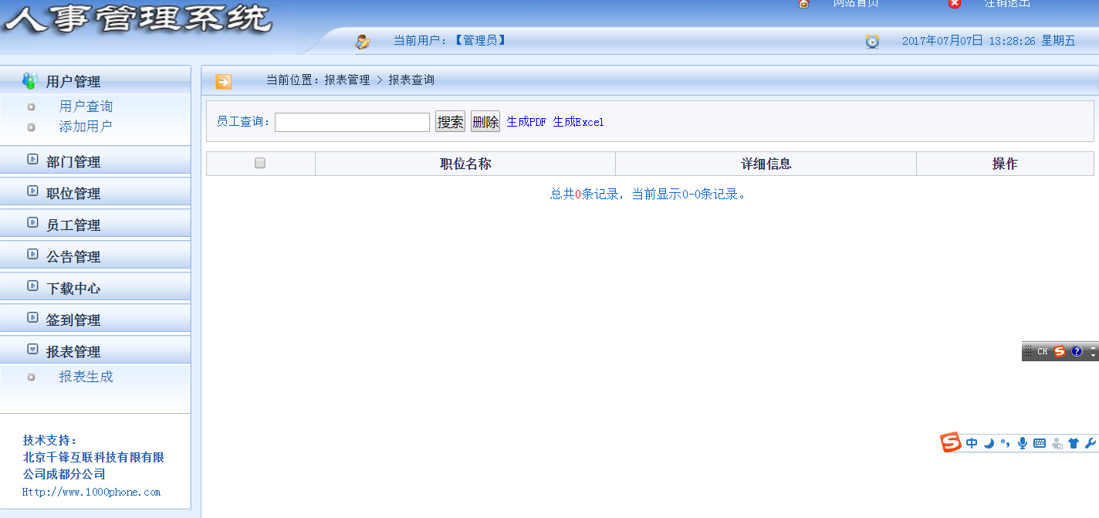

# 3、数据库设计说明

主要描述本系统涉及到的表的设计

## 3.1用户表（user）

|  |  |  |  |  |
| --- | --- | --- | --- | --- |
| 字段 | 类型 | 约束 | 说明 | 备注 |
| id | int | 主键 | 序号 |  |
| username | Varchar(50) |  | 用户名 |  |
| loginname | Varchar(16) |  | 登录名 |  |
| userpassword | Varchar(32) |  | 密码 |  |
| status | int |  | 状态 |  |
| createDate | date |  | 建档日期 |  |

## 3.2部门表（dept）

|  |  |  |  |  |
| --- | --- | --- | --- | --- |
| 字段 | 类型 | 约束 | 说明 | 备注 |
| id | int | 主键 | 序号 | 自增 |
| deptname | varchar(16) |  | 名称 |  |
| deptremark | varchar(16) |  | 说明 |  |

## 3.3职位表（position）

|  |  |  |  |  |
| --- | --- | --- | --- | --- |
| 字段 | 类型 | 约束 | 说明 | 备注 |
| posid | int | 主键 | 序号 | 自增 |
| posname | varchar(16) |  | 名称 |  |
| posremark | varchar(16) |  | 说明 |  |

## 3.4通知表 （message）

|  |  |  |  |  |
| --- | --- | --- | --- | --- |
| 字段 | 类型 | 约束 | 说明 | 备注 |
| msgid | int | 主键 | 序号 | 自增 |
| msgtitle | varchar(50) |  | 标题 |  |
| msgcontent | text |  | 内容 |  |
| msgcreateDate | datetime |  | 时间 |  |

## 3.5文档表（document）

|  |  |  |  |  |
| --- | --- | --- | --- | --- |
| 字段 | 类型 | 约束 | 说明 | 备注 |
| docid | int | 主键 | 序号 | 自增 |
| doctitle | varchar(50) |  | 标题 |  |
| docfileName | varchar(100) |  | 文件名称 |  |
| docremark | text |  | 内容 |  |
| doccreateDate | datetime |  | 时间 |  |
| userid | int | 外键 | 用户表主键 |  |

## 3.6员工表（employee）

|  |  |  |  |  |
| --- | --- | --- | --- | --- |
| 字段 | 类型 | 约束 | 说明 | 备注 |
| empId | int | 主键 | 序号 | 自增 |
| empName | varchar(50) |  | 姓名 |  |
| empCardId | varchar(100) |  | 身份证 |  |
| empAddress | varchar(100) |  | 住址 |  |
| empPostCode | varchar(10) |  | 邮编 |  |
| empTel | varchar(11) |  | 手机号 |  |
| empQQNum | varchar(12) |  | QQ号 |  |
| empEmail | varchar(30) |  | 邮箱 |  |
| empSex | int |  | 性别 |  |
| empParty | varchar(10) |  | 政治面貌 |  |
| empBirthday | datetime |  | 生日 |  |
| empRace | varchar(20) |  | 民族 |  |
| empEducation | varchar(10) |  | 学历 |  |
| empSpeciality | varchar(20) |  | 专业 |  |
| empHobby | varchar(50) |  | 爱好 |  |
| empRemark | Varchar(100) |  | 备注 |  |
| empCreateDate | datetime |  | 创建时间 |  |
| userId | int | 外键 | 用户表主键 |  |
| deptId | int | 外键 | 部门表主键 |  |
| posId | int | 外键 | 职位表主键 |  |

## 3.7签到表（attendance）

|  |  |  |  |  |
| --- | --- | --- | --- | --- |
| 字段 | 类型 | 约束 | 说明 | 备注 |
| atdId | int | 主键 | 序号 | 自增 |
| atdCreateTime | datetime |  | 时间 |  |
| atdFlag | int |  | 是否有效：1有效2无效 |  |
| userId | int | 外键 |  |  |